|  |  |  |  |  |
| --- | --- | --- | --- | --- |
| **المدرسة الإعداديّة بالمنار 1.** | | **السّيد: أحمد بن بلقاسم.** | | |
| **الفرض التّأليفي 2 في التّربية التّكنولوجيّة.** | | **المستوى: 7 أساسي 1.2.3** | | |
| **التّاريخ: 7 مارس 2012.** | **الزّمن: 60 دقيقة.** | **الضّارب: 1.** | **....**  **20** | **....**  **40** |
| ***الإصلاح.*** | | **الرّقم: *999*** |

***ملاحظة*** : لايسمح للتّلاميذ باستعمال الآلة الحاسبة.

كلّ تلميذ يستعمل أدوات الكتابة والرّسم الخاصّة به فقط و يمنع تبادل الأدوات بين التّلاميذ.

تكون الكتابة باللّون الأزرق و يمنع استعمال اللّون الأحمر.

تنجز الرّسومات و الرّموز بقلم الرّصاص و الأدوات الهندسيّة.

***التّمرين الأوّل:- 15 دقيقة - 10 نقاط***

***نعتبر الدّارة الكهربائيّة التّالية:***



0,25x5=1,25

0,25

1. املأ الجدول التّالي بالعبارات المناسبة:

|  |  |  |
| --- | --- | --- |
| المكوّن: | يستعمل طاقة: | ليوفّر طاقة: |
| المصباح L | طاقة كهربائيّة | طاقة ضوئيّة |
| الجرس B | طاقة كهربائيّة | طاقة صوتيّة |
| الصّمام المشعّD | طاقة كهربائيّة | طاقة ضوئيّة (اشارة) |
| المحرّكM | طاقة كهربائيّة | طاقة ميكانيكيّة |
| المقاومR | طاقة كهربائيّة | طاقة كامنة (مقاومة)  0,25x4=1 |

1. ضع العلامة في الخانة المناسبة في الجدول التّالي:

|  |  |  |  |  |
| --- | --- | --- | --- | --- |
| المكوّن: | محميّ ب: | | | غير محميا |
| الصّهيرةF | المقاومR | المقاوم المتغيّرRh |
| الجرسB |  |  |  | X |
| المحرّكM |  |  | X |  |
| الصّمام المشعّD |  | X |  |  |
| المصباحL | X |  |  |  |

التّربية التّكنولوجيّة الفرض التّأليفيّ 2 7 أساسي الصّفحة 1:4 - م.ا.المنار 1 - السّيد: أحمد بن بلقاسم

1. عند الضّغط على القاطعS1 فقط, هل يضيء المصباحL ؟............نعم...............كيف ؟.......إضاءة ضعيفة............ ولماذا؟..............................لعدم التّوافق بين فارق الجهد لمصدر التّغذية وفارق جهد استعمال المصباح...........................

0,25x2+0,5=1

1. عند الضّغط على القاطعS4 , هل سيدور المحرّكM ؟ .............. نعم.................. كيف ؟..........بسرعة ضعيفة........... ولماذا؟............................. لعدم التّوافق بين فارق الجهد لمصدر التّغذية وفارق جهد استعمال المحرّك..........................

0,5x3=1,5

0,25x2+0,5=1

1. عند الضّغط على القاطعS1 و S2 في آن واحد, ماذا يحدث؟ ...................تنصهر الصّهيرة.....................................

لماذا؟لأنها لا تتحمّل أكثر من 1A, أمّا الشّدّة الجمليّة في المتقبّلات فهي 1,25Aاقترح حلاّ لهذا الإشكال:تغيير الصّهيرة: 1,3Aمثلا

1. أعد رسم الدّارة المقترحة (على الصّفحة 1:4 ) على الشّبكة التّالية, مستعملا الرّموز المقنّنة:

L

|  |  |  |  |  |  |  |  |  |  |  |  |  |  |  |  |  |  |  |  |  |  |  |  |  |  |  |  |  |  |
| --- | --- | --- | --- | --- | --- | --- | --- | --- | --- | --- | --- | --- | --- | --- | --- | --- | --- | --- | --- | --- | --- | --- | --- | --- | --- | --- | --- | --- | --- |
|  |  |  |  |  |  |  |  |  |  |  |  |  |  |  |  |  |  |  |  |  |  |  |  |  |  |  |  |  |  |
|  |  |  |  |  |  |  |  |  |  |  |  |  |  |  |  |  |  |  |  |  |  |  |  |  |  |  |  |  |  |
|  |  |  |  |  |  |  |  |  |  |  |  |  |  |  |  |  |  |  |  |  |  |  |  |  |  |  |  |  |  |
|  |  |  |  |  |  |  |  |  |  |  |  |  |  |  |  |  |  |  |  |  |  |  |  |  |  |  |  |  |  |
|  |  |  |  |  |  |  |  |  |  |  |  |  |  |  |  |  |  |  |  |  |  |  |  |  |  |  |  |  |  |
|  |  |  |  |  |  |  |  |  |  |  |  |  |  |  |  |  |  |  |  |  |  |  |  |  |  |  |  |  |  |
|  |  |  |  |  |  |  |  |  |  |  |  |  |  |  |  |  |  |  |  |  |  |  |  |  |  |  |  |  |  |
|  |  |  |  |  |  |  |  |  |  |  |  |  |  |  |  |  |  |  |  |  |  |  |  |  |  |  |  |  |  |
|  |  |  |  |  |  |  |  |  |  |  |  |  |  |  |  |  |  |  |  |  |  |  |  |  |  |  |  |  |  |
|  |  |  |  |  |  |  |  |  |  |  |  |  |  |  |  |  |  |  |  |  |  |  |  |  |  |  |  |  |  |
|  |  |  |  |  |  |  |  |  |  |  |  |  |  |  |  |  |  |  |  |  |  |  |  |  |  |  |  |  |  |
|  |  |  |  |  |  |  |  |  |  |  |  |  |  |  |  |  |  |  |  |  |  |  |  |  |  |  |  |  |  |
|  |  |  |  |  |  |  |  |  |  |  |  |  |  |  |  |  |  |  |  |  |  |  |  |  |  |  |  |  |  |
|  |  |  |  |  |  |  |  |  |  |  |  |  |  |  |  |  |  |  |  |  |  |  |  |  |  |  |  |  |  |
|  |  |  |  |  |  |  |  |  |  |  |  |  |  |  |  |  |  |  |  |  |  |  |  |  |  |  |  |  |  |

I4

S11

F

B

G

S2

0,25x10=2,5

D

S3

R

M

S4

Rh

1+0,5=1,5

1. لوّن دارة المحرّكM باللّون الأخضر, وعيّن عليها اتّجاه التّيار الكهربائيّ عند غلق القاطعS4 .(على الدّارة المقنّنة)

***التّمرين الثّاني:- 13 دقيقة - 9 نقاط***

**قمنا بحذف بعض عناصر الدّارة السّابقة, فحصلنا على الدّارة التّالية, وأثناء التّركيب تمّ نسيان بعض الأسلاك.**

0,5x3=1,5

1. **أتمم الدّارة بالأسلاك المنقوصة.**
2. **نريد قيس فارق الجهد (U) بين قطبي البطاريّة(G) . أتمم تركيب الفولتمتر. كيف تمّ تركيبه مع (G)؟ بالتّوازي.**

0,5x2+0,5+0,5x5=4

**أحسب في الجدول أسفله قيمة فارق هذا الجهد (U).**

1. **أدرج في الدّارة جهاز الأمبيرمتر لقيس شدّة التّيار الكهربائيّ (I) المارّ في الجرس (B). كيف تمّ تركيبه مع (B)؟ بالتّسلسل.**

**إذا علمت أنّه قد تمّ قيس هذه الشّدة بواسطة أمبيرمتر رقميّ فكانت: I = 160 mA.**

0,5x3+0,5x3+0,5=3,5

**ابحث في الجدول أسفله عن قيمة القراءة على الأمبيرمتر الابري, ثمّ أرسم الإبرة مكانها.**

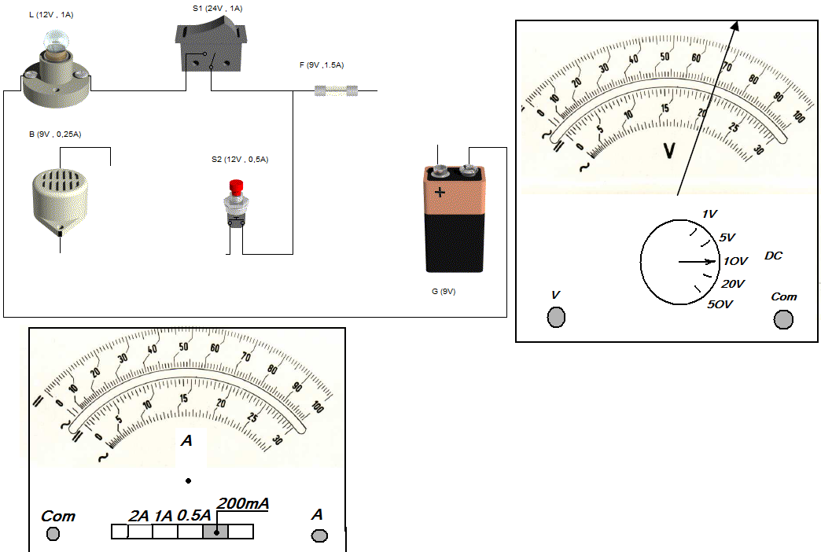

|  |  |  |  |  |  |  |
| --- | --- | --- | --- | --- | --- | --- |
| الطّريقة | القيمة | القراءة | السّلم | العيار |  | |
| U=CxL /E=10x67 /100  =6,7V | U=6,7V | L=67  (20) | E=100  (30) | C=10V | فارق الجهد |
| I=CxL/E=200xL/30  L=30x160/200=24 | I=160mA | L=24 | E=30 | C=200mA | شدّة التّيار |

التّربية التّكنولوجيّة الفرض التّأليفيّ 2 7 أساسي الصّفحة 4 :2 - م.ا.المنار 1 - السّيد: أحمد بن بلقاسم

***التمرين الّثالث:-12 دقيقة - 7 نقاط***

|  |  |  |  |  |  |  |  |  |  |  |  |  |  |  |  |  |  |  |  |  |  |  |  |  |  |  |  |  |  |  |  |  |  |  |  |  |  |
| --- | --- | --- | --- | --- | --- | --- | --- | --- | --- | --- | --- | --- | --- | --- | --- | --- | --- | --- | --- | --- | --- | --- | --- | --- | --- | --- | --- | --- | --- | --- | --- | --- | --- | --- | --- | --- | --- |
| 1. **أتمم الجدول التّالي بوضع (1) في حالة إضاءة المصباح و(0) في حالة عدم إضاءته, في كلّ حالة من الحالات المذكورة للقواطع A و. B**   0,25x12=3   |  |  |  |  |  |  | | --- | --- | --- | --- | --- | --- | |  | **القواطع:** | | **المصابيح:** | | | | **A** | **B** | **L1** | **L2** | **L3** | | **الحالة 1** | **مفتوح** | **1** | **0** | **0** | **0** | | **الحالة 2** | **2** | **0** | **0** | **0** | | **الحالة 3** | **مغلق** | **1** | **1** | **1** | **0** | | **الحالة 4** | **2** | **1** | **0** | **1** | | | |  | |
| 1. **في أيّ من الدّارات التّالية, يوجد خلل ؟ (ضع علامة ). أحيط الخلل باللّون الأخضر(إذا وجد). ماذا يسمّى هذا الخلل؟.................دارة قصيرة......... لوّن بالأصفر المصابيح التي تضيء في كلّ دارة.** | | | | |
|  | X | 0,25x2+0,5x2+0,5+0,2x10=2 | | X |

***التّمرين الرّابع:-20 دقيقة - 14 نقطة***

1. لحماية الصّمام المشعّD المدرج في دارة التّمرين 1 , نختار أحد المقاومات التّالية, استنادا إلى جدول رموز الألوان المصاحب (أنظر الصّفحة 4:4) , أتمم الجدول التالي:

0,25x8=2

0,25x12=3

0,25x6=1,5

|  |  |  |  |  |  |
| --- | --- | --- | --- | --- | --- |
| *المقاوم:*  0,25x8=2 | *قيمة المقاومة:* | *التّفاوت المسموح به:* | *المقاومة القصوى:* | *المقاومة الدنيا:* | *حصر المقاومة:* |
|  | $$R1=400mΩ±5\%$$ | $$ΔR1=$$ 20mΩ | R1Max  =  420mΩ | R1min  =  380mΩ | $$380mΩ≤R1≤420mΩ$$ |
|  | $$R2=1,3MΩ±2\%$$ | $$ΔR2=$$ 0,026MΩ | R2Max=  **1, 326MΩ** | R2min  =  **1,274MΩ** | $$1,274MΩ≤R≤1,326MΩ$$ |
|  | $$R3=2,8Ω±10\%$$ $$=2800mΩ±10\%$$ | $$ΔR3=$$ 280mΩ | R3Max=  **3080**mΩ | R3min  =  **2520**mΩ | $$2520mΩ≤R3≤3080mΩ$$ |
|  | $$R4=6KΩ±1\%$$ $$=6000Ω±1\%$$ | $$ΔR4=$$ 60Ω | R4Max=  6060Ω | R4min  =  5940Ω | $5940 Ω≤R4≤6060 Ω$ 0,5+1=1,5 |

1. أيّ من هذه المقاومات تختار لحماية أحسن للصّمام المشعّD ؟R2 علّل جوابك:أكبر مقاومة تؤدّي إلى أصغر شدّة ومنه أكثر حماية.
2. أتمم المعادلات التاليات بالأرقام أو الوحدة المناسبة:( يمكنك الاستعانة بجدول التّحويل المصاحب بالصّفحة 4:4).

|  |
| --- |
| $*3KΩ=4KΩ-\left(900Ω+{10}^{5}mΩ\right)$ النّتيجة 0,5 + الطّريقة 0,5 = 1  x 4= 4 $$3KΩ=4KΩ-(0,9KΩ+0,1KΩ)$$ |
| $$*0,5KΩ=350Ω+0,141KΩ+9x{10}^{6}µΩ$$ $$500Ω=350Ω+141Ω+9Ω$$ |
| $2Ω=0,9Ω+800mΩ+3×{10}^{5}μΩ$ $$2Ω=0,9Ω+0,8Ω+0,3Ω$$* |
| $1,5MΩ=1200KΩ+2×{10}^{5}Ω+{10}^{8}mΩ$ $$1,5MΩ=1,2MΩ+0,2MΩ+0,1MΩ$$* |

التربية التكنولوجية الفرض التأليفي 2 7 أساسي الصفحة 3:4 - م.ا.المنار 1 - السيد: أحمد بن بلقاسم

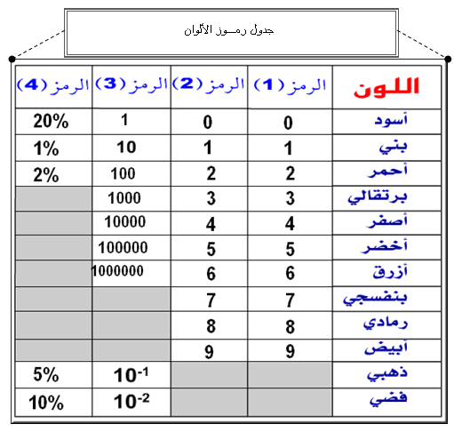

جدول التّحويل

|  |  |  |  |  |  |  |  |  |  |  |  |  |  |  |
| --- | --- | --- | --- | --- | --- | --- | --- | --- | --- | --- | --- | --- | --- | --- |
| الأجزاء | | | | | | الوحدة الأساسيّة | | | المضاعفات | | | | | |
| Ωµ | | | mΩ | | | Ω | | | KΩ | | | MΩ | | |
|  |  |  |  |  |  |  |  |  |  |  |  |  |  |  |

عمل موفّقا.

التربية التكنولوجية الفرض التأليفي 2 7 أساسي الصفحة 4:4 - م.ا.المنار 1 - السيد: أحمد بن بلقاسم